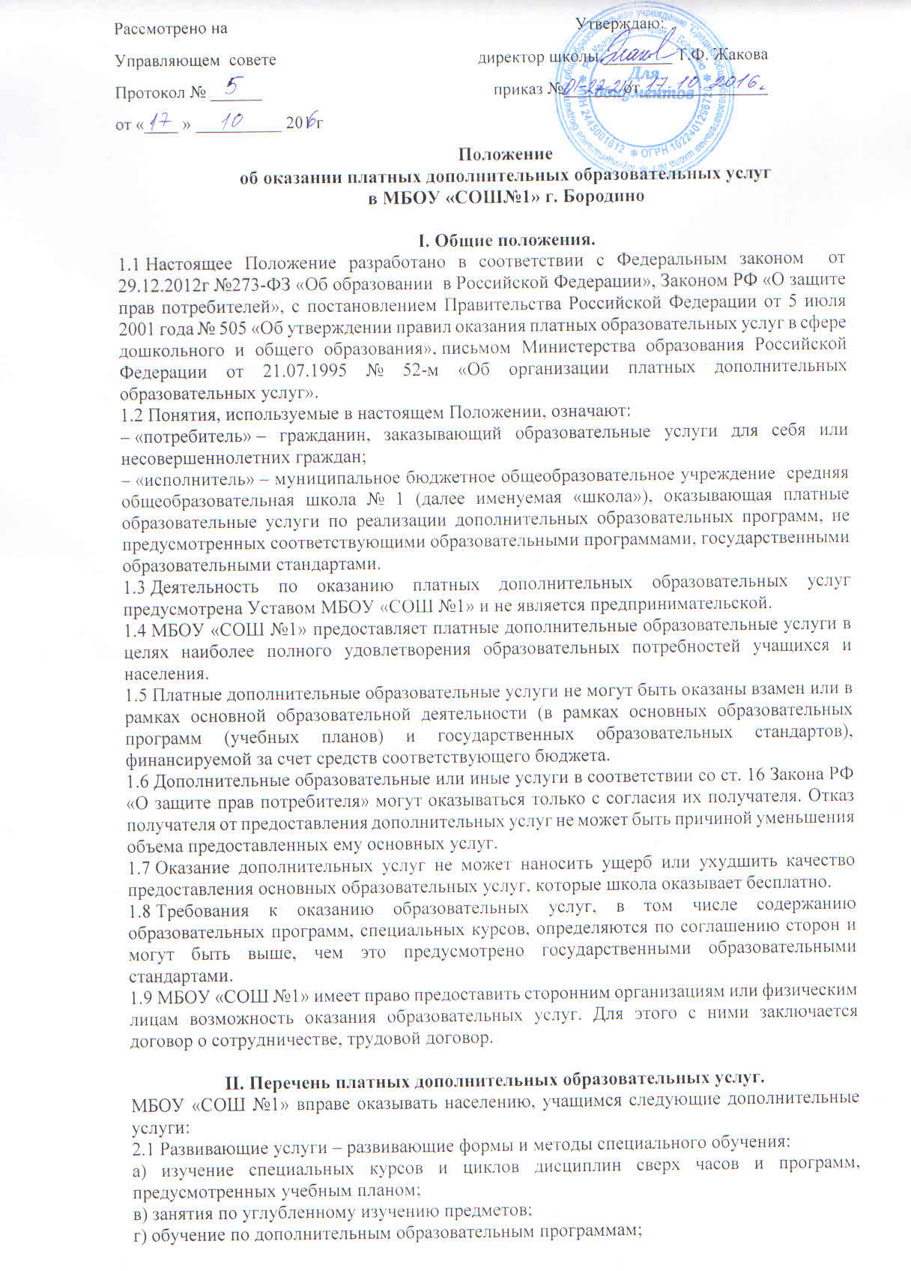

д) различные курсы:

– по подготовке к поступлению в учебные заведения;

– по изучению иностранных языков.

е) различные кружки, группы, факультативы по обучению и приобщению детей к знанию мировой культуры, информационных технологий, художественно-эстетического, научного, технического и прикладного творчества;

ж) создание различных учебных групп специального обучения, в том числе по подготовке дошкольников к обучению в школе.

2.2 Оздоровительные услуги, направленные на охрану и укрепление здоровья обучающихся.

2.3 Организационные услуги – улучшение условий в образовательном учреждении:

а) организация внеурочного присмотра за детьми;

б) консультации педагога-психолога.

2.4 Образовательное учреждение вправе оказывать и другие дополнительные услуги, если они не ущемляют основной учебный процесс и не входят в образовательную деятельность, финансируемую из средств бюджета.

**III. Порядок оказания платных дополнительных образовательных услуг**.

3.1 При организации и ведении деятельности по оказанию платных услуг в Учреждении должны быть следующие локальные нормативные акты, приказы руководителя учреждения и документы:  
1) Положение "О порядке и условиях предоставления платных дополнительных образовательных услуг;  
2) Положение "О расходовании внебюджетных средств";  
3) калькуляция (смета) цены платной дополнительной образовательной услуги;  
4) приказ об организации работы по оказанию платных дополнительных образовательных услуг (с указанием должностных лиц, ответственных за оказание услуг, времени работы групп и закрепленных помещений);  
5) приказ об утверждении штатного расписания по платным дополнительным образовательным услугам;  
6.) приказ об утверждении сметы расходов и доходов;  
7) учебный план по платным дополнительным образовательным услугам, утвержденный директором Учреждения;  
10)  расписание занятий по платным услугам;  
11)  учебная программа или программа курса;  
12)  индивидуальные договоры с заказчиками на оказание платных дополнительных образовательных услуг;  
13) трудовые договоры либо дополнительные соглашения к трудовым договорам с работниками, оказывающими платные дополнительные образовательные услуги; предусматривающие ответственность за жизнь и здоровье обучающихся (воспитанников) во время образовательного процесса;  
14) трудовые договоры  с другими сотрудниками;  
15) учебные журналы;  
16) штатное расписание, утвержденное приказом директора и тарификация по платным дополнительным образовательным услугам;  
17) приказ о приеме сотрудников на работу для оказания платных дополнительных образовательных услуг с указанием срока работы, оплаты, номера трудового договора, на основании которого сотрудник принят;  
18) табель учета рабочего времени по платным дополнительным образовательным услугам;  
19) приказы о зачислении (отчислении) обучающихся;  
20) документы об оплате родителей (законных представителей) за услуги.

**IV. Ответственность исполнителя и потребителя.**

4.1 Исполнитель оказывает образовательные услуги в порядке и в сроки, определенные договором и Уставом школы.

4.2 За неисполнение или ненадлежащее исполнение обязательств по договору исполнитель и потребитель несут ответственность, предусмотренную договором и законодательством РФ.

4.3 При обнаружении недостатков оказанных образовательных услуг, в том числе оказания их не в полном объеме, предусмотренном образовательными программами и учебными планами, потребитель вправе по своему выбору потребовать:

а) безвозмездного оказания образовательных услуг, в том числе оказания образовательных услуг в полном объеме в соответствии с образовательными программами, учебными планами и договором;

б) соответствующего уменьшения стоимости оказанных образовательных услуг;

в) возмещения понесённых им расходов по устранению недостатков оказанных образовательных услуг своими силами ими третьими лицами.

4.4 Потребитель обязан оплатить оказываемые образовательные услуги, в порядке и в сроки, указанные в договоре. Потребителю в соответствии с Законодательством РФ должен быть выдан документ, подтверждающий оплату образовательных услуг.

4.5 Потребитель вправе расторгнуть договор и потребовать полного возмещения убытков, если в установленный договором срок недостатки оказанных образовательных услуг не устранены исполнителем либо имеют существенный характер.

4.6 Если исполнитель своевременно не приступил к оказанию образовательных услуг или если во время оказания образовательных услуг стало очевидным, что оно не будет осуществлено в срок, а также в случае просрочки оказания образовательных услуг потребитель вправе по своему выбору:

а) назначить исполнителю новый срок, в течение которого исполнитель должен приступить к оказанию образовательных услуг и (или) закончить оказание образовательных услуг;

б) поручить оказать образовательные услуги третьим лицам за разумную цену и потребовать от исполнителя возмещения понесенных расходов;

в) потребовать уменьшения стоимости образовательных услуг;

г) расторгнуть договор.

4.7 Потребитель вправе потребовать полного возмещения убытков, причинённых ему в связи с нарушением сроков начала и (или) окончания оказания образовательных услуг, а также в связи с недостатками оказанных образовательных услуг в соответствии с действующим законодательством.

**V. Порядок получения и расходования средств.**

5.1 На оказание каждой услуги составляется смета расходов в расчете на одного получателя этой услуги. Смета рассчитывается в целом на группу получателей одного вида услуги и затем определяется цена отдельной услуги на каждого получателя. Смета разрабатывается непосредственно образовательным учреждением, утверждается руководителем.

5.2 Стоимость платных дополнительных образовательных услуг определяется образовательным учреждением самостоятельно в соответствии  с конъюнктурой спроса и предложения. При определении стоимости платных дополнительных образовательных услуг МБОУ «СОШ №1» руководствуется методикой расчета цены единицы платной дополнительной образовательной услуги в расчете на одного потребителя (заказчика) платной услуги. Стоимость платной услуги, рассчитанная МБОУ  СОШ №1, согласовывается с Учредителем.

5.3 Средства, полученные от оказания платных дополнительных образовательных услуг, аккумулируются на расчетном счёте в едином фонде финансовых средств, находятся в полном распоряжении образовательного учреждения и расходуются им по своему усмотрению в соответствии со сметой доходов и расходов на выплату заработной платы работникам, занятым в сфере платных дополнительных образовательных услуг.

5.4  Отсутствие обучаемого на занятиях по неуважительной причине не является основанием для уменьшения или освобождения от оплаты обучения. Оплата за обучение  может быть снижена при  отсутствии учащегося на занятиях по болезни (при наличии документа из медицинского учреждения).

5.5 Учреждение предоставляет льготы по оплате за оказание платных дополнительных образовательных услуг для детей-сирот и опекаемых, для детей из малоимущих и многодетных семей (при наличии соответствующего документа) и для детей, участвующих в получении двух и более платных дополнительных образовательных услуг в Учреждении.  Предоставление льгот по оплате различным категориям граждан оформляется приказом директора Учреждения.

5.6 Образовательное учреждение вправе привлекать специалистов для оказания дополнительных услуг на контрактной основе и осуществлять оплату труда на договорной основе.

Перечень обязанностей руководителя подразделения платных образовательных услуг.

1. Разработка условий договоров с потребителями услуг и их оформление.

2. Разработка трудовых договоров с работниками и их оформление.

3. Подготовка предложений по учебному плану на дополнительные занятия.

4. Организация составления календарно-тематических планов.

5. Контроль за качеством оказываемых услуг.

6. Контроль за выполнением учебных программ.

7. Контроль за ведением учебной документации.

8. Ведение табеля по педагогическим работникам, занятым в сфере платных дополнительных образовательных услуг.

9. Подготовка проектов приказов по МБОУ «СОШ № 1» согласно функциональным обязанностям.

10. Составление расписания.

11. Составление смет.

12. Контроль над поступлением и переводом денежных средств.

13. Организация приобретения наглядных пособий для учебного процесса.

Перечень обязанностей учителя

1. Разработка учебных программ по предметам и курсам согласно учебному плану дополнительных образовательных услуг.

2. Разработка тематических планов по дополнительным образовательным услугам.

3. Качественное проведение занятий.

4. Качественное ведение документации по платным образовательным услугам.

**VI. Примерная методика расчета цены единицы платной образовательной услуги в расчете на одного учащегося**

***6.1. Общие положения***

6.1.1. Настоящая методика разработана в соответствии с Положением «О составе затрат по производству и реализации продукции (работ, услуг), включаемых в себестоимость продукции, и о порядке формирования финансовых результатов, учитываемых при налогообложении прибыли», утвержденным постановлением Правительства РФ от 05.08.92 г. № 552.

6.1.2. Действие настоящей методики распространяется на деятельность муниципальных образовательных учреждений, оказывающих платные дополнительные образовательные услуги, и определяет единый порядок расчета цен на платные дополнительные образовательные услуги.

6.1.3. Данная методика предназначается для:

- введения единого механизма формирования цен на платные дополнительные образовательные услуги в городе;

- предотвращение установления монопольно высоких цен на платные дополнительные образовательные услуги;

- сочетание экономических интересов образовательных учреждений и потребителей услуг.

6.1.4. Под «единицей платной дополнительной образовательной услуги» понимается плата в месяц одним учащимся за предоставление ему этой услуги.

***6.2. Состав затрат***

6.2.1. Основной принцип при формировании цены на платные дополнительные образовательные услуги - затратный, при котором цена образуется на основе стоимости затраченных на ее осуществление ресурсов. В состав цены входят:

- себестоимость услуги;

- средства на развитие материально-технической базы учреждения.

 6.2.2. В состав затрат, относимых на себестоимость услуги, входят:

- расходы на оплату труда педагогам;

- расходы на оплату труда обслуживающего персонала;

- расходы на оплату труда административного персонала;

- начисления на заработную плату;

- материальные затраты, в которые входят:

**•**расходы на оплату коммунальных платежей;

**•**расходы на приобретение учебно-наглядных пособий и расходного материала;

**•**прочие хозяйственные расходы (моющие средства, инвентарь и т. п.).

6.2.3. В состав затрат, относимых на себестоимость, не включаются:

- расходы на приобретение оборудования;

- расходы на капитальный ремонт и новое строительство;

- суммы пени, штрафов и других санкций за нарушение договорных отношений.

***6.3. Расчет себестоимости платной дополнительной образовательной услуги в месяц***

6.3.1. Заработная плата педагогов:

**ЗП = СТ час х К час,** где:

**ЗП** - заработная плата педагога в месяц;

**СТ час** - заработная плата в час (для расчета рекомендуется размер средней заработной платы в час принимать равной 1-2 средних заработных плат в час.

**К час** - количество часов в месяц, в течение которых оказывается платная дополнительная образовательная услуга.

6.3.2. Заработная плата обслуживающего персонала:

**ЗО = ТС час х К час,** где:

**ЗО**- заработная плата обслуживающего персонала в месяц;

**ТС час** - тарифная ставка обслуживающего персонала, занятого на обеспечении платной дополнительной образовательной услуги в час;

**К час** - количество часов в месяц, в течение которых оказывается платная дополнительная образовательная услуга.

6.3.3. Заработная плата административного аппарата:

**ЗА = (ЗП + ЗО) х 10%,** где

**ЗА**- заработная плата административного персонала учреждения, занятого в организации платной дополнительной образовательной услуги;

Размер отчисления, равный 10%, выбран на основе фактически сложившегося в 2000 г.

6.3.4. Начисления на заработную плату:

**НЗ = (ЗП + ЗО + ЗП) х 35,9%,** где

**НЗ** - начисления на заработную плату;

Размер начисления в соответствии с законодательством РФ равен 30,2% (единый социальный налог).

6.3.5. Материальные затраты

Материальные затраты рассчитываются на основе фактических расходов бюджета на эти нужды в данном учреждении образования за предшествующий финансовый год на одного учащегося в месяц, с учетом изменения тарифов в текущем финансовом году.

**МЗ = (ФМЗ/12/Уч) х КГ х Кис,** где

**МЗ** - материальные затраты учреждения образования по оказанию платной дополнительной образовательной услуги;

**ФМЗ** - фактические расходы бюджета на покрытие материальных затрат по учреждению образования;

**12** - количество месяцев в году;

**Уч** - количество учащихся в учреждении образования;

**КГ** - количество детей, занимающихся в группе, получающей платные дополнительные образовательные услуги. При индивидуальном обучении КГ равен 1.

**Кис** - коэффициент использования здания и оборудования учреждения образования при оказании платных дополнительных образовательных услуг принимается равным 0,1.

*Пример:*

Материальные затраты по электроэнергии на оказание платной дополнительной образовательной услуги - РЭ.

**РЭ = Кис х ((ФРЭ/12/Уч) х КГ),** где

**ФРЭ**- фактические расходы бюджета по оплате за электроэнергию, потребленную школой в год;

**Кис** - коэффициент использования здания и оборудования учреждения образования при оказании платных дополнительных образовательных услуг, принимается равным 0,1;

**12** - количество месяцев в году;

**Уч**- количество учащихся в школе;

**КГ** - количество детей, занимающихся в группе, получающей платные дополнительные образовательные услуги. При индивидуальном обучении КГ равен 1.

6.3.6. Себестоимость платной дополнительной образовательной услуги:

**СБ = ЗП + ЗО + ЗА + НЗ + МЗ**, где

**СБ** - себестоимость платной дополнительной образовательной услуги.

6.3.7. Средства на развитие материально-технической базы учреждения (капитальный и текущий ремонт, приобретение оборудования) принимаются в размере до 20% от себестоимости платной образовательной услуги. Сумма средств, направляемых на развитие материально-технической базы учреждения, устанавливается руководителем учреждения образования, исходя из потребности конкретного учреждения.

**СР** - средства на развитие материальной базы учреждения.

6.3.8. Цена единицы платной дополнительной образовательной услуги в месяц для одного учащегося (ЦОУ) рассчитывается по формуле:

ЦОУ = (СБ + СР)/КГ.